ANEXO I – MEMORIAL DESCRITIVO

– PPCI –
ESCOLA MUNICIPAL DE ENSINO FUNDAMENTAL PROFESSORA MARIA ANTONIA UGGERI PIZZETA

Localização: Esquina Boa Esperança – Serra de Baixo / Entre-Ijuís -RS

ROTEIRO DE MEMORIAL DE CÁLCULO E DESCRITIVO

APRESENTAÇÃO

O presente memorial descreve as medidas e as proteções contra incêndio a ser utilizadas em um prédio existente desde o ano de 1929, no qual se encontra em funcionamento a Escola Municipal de Ensino Fundamental MARECHAL FLORIANO, pertencente na época à Prefeitura Municipal de Santo Ângelo.
Como descrito na Lei (anexa) nº 776 de 16 de junho de 1999 dá o nome de Escola Municipal de Ensino Fundamental Professora MARIA ANTONIA UGGERI PIZZETA, a Escola Municipal de Ensino Fundamental Marechal Floriano.
A existência da referida escola data do ano de 1929, período no qual iniciou suas atividades, conforme o decreto de sua criação nº 276 de dia 05/07/1976, mencionado no Decreto Municipal nº 1.268 de 25 de março de 1.987, em anexo. Neste período o município de Entre-Ijuís era tido com Distrito de Santo Ângelo.
Pelos fatores descritos acima, o enquadramento deste prédio existente foi baseado na RESOLUÇÃO TÉCNICA DO CBMRS Nº 05 - PARTE 07 - PROCESSO DE SEGURANÇA CONTRA INCÊNDIO: EDIFICAÇÕES E ÁREAS DE RISCO DE INCÊDIO EXISTENTES /2016.
Segundo a Resolução técnica acima, são consideradas edificações e áreas de risco de incêndio EXISTENTES REGULARIZADAS as que possuam um dos seguintes documentos, emitidos até 26 de dezembro de 2013:
....
d) quaisquer documentos expedidos por órgãos públicos, constando área e/ou atividade da época.
Documentos apresentados:
- Matricula nº 8271 do Serviço de Registro Públicos de Entre-Ijuís/RS - Comarca de Santo Ângelo, datada em 25 de novembro de 2014 (referente ao terreno).
- Decreto nº 1.268 de 25 de março de 1.987. Regulariza e oficializa as escolas municipais do então município de Santo Ângelo. Naquela data, Entre-Ijuís era distrito de Santo Ângelo.
- Declaração do Setor de Projetos (Certidão de Existência).

2.1.1.1 “Poderão ser apresentados, de forma complementar, um ou mais documentos públicos para a comprovação de área e comprovação de atividade de época”.
- Documento apresentado: Declaração do Setor de Projetos (Certidão de Existência).

2.1.1.2 A atividade da época deverá ser classificada conforme tabelas constantes no Decreto Estadual nº 51.803/2014, e suas alterações.
Segundo o Art. 21. da Lei complementar n° 14.376/2013 (atualizada até a Lei Complementar n.º 14.924, de 22 de setembro de 2016) O PSPCI destina-se às edificações ou áreas de risco de incêndio que apresentem todas as seguintes características:
I - classificação com grau de risco baixo ou médio;
II - área total edificada de até 750m² (setecentos e cinquenta metros quadrados);
III - até 3 (três) pavimentos.

MEMORIAL DE CÁLCULO DAS ÁREAS
A área total (AT) da escola compreende a soma das áreas totais de dois pavimentos da escola (AT) Logo, temos:
AT = 834,03 m² (primeiro pavimento) + 56,70 m² (pavimento térreo)
AT = 890,73m²

De acordo com o Artigo nº 31 da lei 14.376 de 26 de dezembro de 2013 atualizada até a Lei Complementar n.º 14.924, de 22 de setembro de 2016 no cálculo da área a ser protegida (AP) com as medidas de segurança contra incêndio, não serão computados:
I - telheiros, com laterais abertas, destinados à proteção de utensílios, caixas d'água, tanques e outras instalações desde que não tenham área superior a 10m² (dez metros quadrados);
II - platibandas e beirais de telhado até 3m (três metros) de projeção;
III - passagens cobertas, com largura máxima de 3m (três metros), com laterais abertas, destinadas apenas à circulação de pessoas ou de mercadorias;
V - reservatórios de água;
VI - piscinas, banheiros, vestiários e assemelhados, no tocante a sistemas hidráulicos, alarme de incêndio e quadras esportivas com cobertura e sem paredes;

Dessa forma, para calcularmos a área ser protegida (AP) tem que descontar da área total (AT) a área dos sanitários masculinos (AM) e femininos (AF), dos professores (AP) e da lavanderia (AL), logo:

AP = AT – AM – AF – AP – AL onde:
AP = 890,73 – 16,49 – 16,49 – 3,51 - 6,87
AP = 847,37 m²

Como a Escola NÃO SE ENQUADRA no item II do artigo 21 da Lei complementar nº 14.376/2013, por exceder a Área Total Edificada, trata-se de um PPCI.

- CLASSIFICAÇÃO DA EDIFICAÇÃO

  - CLASSIFICAÇÃO DAS EDIFICAÇÕES E ÁREAS DE RISCO DE INCÊNDIO QUANTO À OCUPAÇÃO

Conforme Tabela 1 do Anexo “A” do Decreto Estadual n.º 51.803, de 10 de setembro de 2014, e suas alterações.
Grupo: E
Ocupação/Uso: Educacional e cultura física
Divisão: E-1
Descrição: Escola em geral

  - CLASSIFICAÇÃO DAS EDIFICAÇÕES E ÁREAS DE RISCO DE INCÊNDIO QUANTO À ALTURA

Conforme Tabela 2 do Anexo “A” do Decreto Estadual n.º 51.803, de 10 de setembro de 2014, e suas alterações.
Tipo : II
Altura: < 6,0 m

  - CLASSIFICAÇÃO DAS EDIFICAÇÕES E ÁREAS DE RISCO DE INCÊNDIO QUANTO AO GRAU DE RISCO DE INCÊNDIO

Conforme Tabela 3 do Anexo “A” do Decreto Estadual n.º 51.803, de 10 de setembro de 2014, e suas alterações.
Risco: Médio*
Carga de incêndio: Entre 300 e 1.200MJ/m²
Conforme classificação CNAE: Risco Médio
Código CNAE: 8513-9/00

  - CLASSIFICAÇÃO DAS EDIFICAÇÕES E ÁREAS DE RISCO DE INCÊNDIO QUANTO À CARGA DE INCÊNDIO ESPECÍFICA POR CLASSIFICAÇÃO NACIONAL DE ATIVIDADES ECONÔMICAS – CNAE

Conforme Tabela 3.1 do Anexo “A” do Decreto Estadual n.º 51.803, de 01 de novembro de 2016, e suas alterações.
Ocupação/Uso: Educacional e cultura física
Descrição: Escola em geral
Divisão: E-1, E-2, E-4 e E-6
Carga de Incêndio (qfi) em MJ/m²: 450 (Médio)

  - EXIGÊNCIAS PARA EDIFICAÇÕES E ÁREAS DE RISCO DE INCÊNDIO
Conforme Tabela 4 do Anexo “B” do Decreto Estadual n.º 51.803, de 01 de novembro de 2016, e suas alterações.
TABELA 4. EXIGÊNCIAS PARA EDIFICAÇÕES EXISTENTES:
PARA QUALQUER PERÍODO DE EXISTÊNCIA DA EDIFICAÇÃO E ÁREAS DE RISCO ANTERIOR À VIGÊNCIA DESTE CÓDIGO CONFORME RTCBMRS.

De acordo com a RESOLUÇÃO TÉCNICA DO CBMRS Nº 05 - PARTE 07 - PROCESSO DE SEGURANÇA CONTRA INCÊNDIO: EDIFICAÇÕES E ÁREAS DE RISCO DE INCÊDIO EXISTENTES / 2016
Na TABELA 6E EDIFICAÇÕES DO GRUPO E COM ÁREA SUPERIOR A 750 M² OU ALTURA SUPERIOR A 12,00 M do ANEXO A da referida resolução, temos a classificação:
Grupo de ocupação e uso: GRUPO E – EDUCACIONAL E CULTURAL
Divisão: E-1, E-2, E-3, E-4, E-5 e E-6
Classificação quanto à altura: H < 6,0m

Medidas de segurança contra incêndio:
- Acesso de viaturas a edificação;

Não aplicado. Por ocasião da nota específica da RESOLUÇÃO TÉCNICA DO CBMRS Nº 05 - PARTE 07 - PROCESSO DE SEGURANÇA CONTRA INCÊNDIO: EDIFICAÇÕES E ÁREAS DE RISCO DE INCÊDIO EXISTENTES / 2016 torna-se necessária somente para edificações afastadas mais de 20 m da via pública, o que NÃO é o caso.

- Saídas de emergência;
As saídas de emergências estão ilustradas em planta. DE ACORDO COM A RESOLUÇÃO TÉCNICA DO CBMRS Nº 05 - PARTE 07 / 2016 Item 4.2.2 “as edificações ou áreas de risco de incêndio existentes regularizadas até 28 de abril de 1997 não necessitarão adequar as larguras e o enclausuramento das escadas e rampas de emergência, estando isentas das instalações hidráulicas sob comando e automáticas caso não estiverem instaladas, exceto para a divisão F-6”.

4.2.4 Para o item 4.2.2, a população máxima deverá ser compatível à saída de emergência existente.
4.2.5 No caso do item 4.2.2, as escadas e rampas deverão ter largura igual ou superior a 80 (oitenta) centímetros.
Para o calculo da população no caso da ocupação E são excluídas as áreas dos sanitários, corredores e elevadores.
De acordo com a Tabela 5 - Dados para o dimensionamento das saídas da NBR 9077/2001 para o caso das escolas a população é de 1 pessoa por cada 1,5 m² de sala de aula e a capacidade da unidade de passagem para o caso das portas é de 100.
A largura das saídas é dada pela seguinte fórmula:
N = P/C, onde:
N = Número de unidade de passagem, arredondando para numero inteiro imediatamente superior;
P = População, conforme coeficiente da Tabela 5 acima mencionada;
C = Capacidade da unidade de passagem, conforme Tabela 5 acima mencionadas.

A população total da escola é de 384 pessoas (1 pessoa a cada 1,5 m² de área).

Para o caso da escada de acesso ao pavimento térreo:
Temos uma população total de 384 pessoas.
Aplicando a fórmula da largura das unidades de saída, temos:
N = 384/100 N = 3,84

A LARGURA MINIMA da saída é calculada pela multiplicação de “N” pelo fator 0,55m, resultando na quantidade, em metros, da largura mínima do total das saídas.

L 0,55 x N
L = 0,55 x 3,84 L = 2,1 m. Logo esta escada está com a largura em acordo com a NBR 9077/2001.

- Brigada de incêndio;
De acordo com a NBR 14.276/1999. Programa de brigada de incêndio. Denomina brigada de incêndio como sendo um grupo organizado de pessoas voluntárias ou não, treinadas e capacitadas para atuar na prevenção, abandono e combate a um princípio de incêndio e prestar os primeiros socorros, dentro de uma área preestabelecida.
Segundo o Art. 18. da Lei complementar n° 14.376/2013 (atualizada até a Lei Complementar n.º 14.924, de 22 de setembro de 2016) “Será obrigatória a constituição de Brigada de Incêndio nas edificações, levando em consideração um percentual da população fixa, estabelecido de acordo com o grupo e a divisão de ocupação, conforme Resolução Técnica do CBMRS ou normas técnicas vigentes.
A Resolução Técnica nº 014/BM-CCB/2009 no seu Artigo 4º solicita 2 PESSOAS por turno para atuar como brigadista de incêndio para o Prédio de RISCO MÉDIO e com área construída MAIOR que 750m².

- Plano de emergência;
Elaborado com referencias a NBR 15.219/2005 da ABNT.

4.1 Descrição da planta
PLANTA: Escola Municipal de Ensino Fundamental Maria Antonia Uggeri Pizzeta
LOCALIZAÇÃO: Rural
- ENDEREÇO: Localidade de Serra de Baixo / Esquina Boa Esperança – Entre-Ijuís / RS;
- CARACTERISTICAS DA VIZINHANÇA: Baixa concentração de casas residências de pavimento único;
- DISTANCIA DO CORPO DE BOMBEIROS: 15 Km;
- MEIOS DE AJUDA EXTERNA: Posto de Bombeiros de Santo Ângelo a 15 Km (fone 193) e Brigada de Incêndio da Prefeitura Municipal de Entre-Ijuís (Fone 3329-1155);
CONSTRUÇÃO: Concreto armado e Alvenaria.
DIMENSÕES: Pavimento térreo e primeiro pavimento (Área protegida = 847,37 m²);
OCUPAÇÃO: Educacional e cultura física (Escolas em Geral E-1, conforme Tabela 1 da lei 14.376 de 26 de dezembro de 2013 atualizada até a Lei Complementar n.º 14.924, de 22 de SETEMBRO de 2016).
POPULAÇÃO TOTAL: 384 pessoas, conforme a NBR 9077/1993 da ABNT.
CARACTERÍSTICAS DE FUNCIONAMENTO: Horário = 8:00 as 18:hs
PESSOAS PORTADORAS DE DEFICIÊNCIAS: Não
RISCOS ESPECÍFICOS INERENTES À ATIVIDADE: cozinha com um recipiente de gás GLP de até 13Kg.

RECURSOS HUMANOS:
- Brigada de incêndio: 02 membros por turno;

RECURSOS MATERIAIS:
- Extintores de incêndio portáteis;
- Iluminação de emergência.

4.2 Procedimentos básicos de emergência contra incêndio.
Os procedimentos descritos a seguir estão relacionados em uma ordem lógica e devem ser executados conforme a disponibilidade do pessoal e com prioridade ao atendimento as vitima.
Nenhuma suspeita de principio de incêndio, seja por calor, cheiro, fumaça ou outros meios deverá ser subestimada e sim investigada.
- Apoio externo. Um brigadista deverá acionar o Corpo de Bombeiros dando as seguintes informações:

- Nome e número do telefone utilizado;
- Endereço completo da escola;
- Pontos de referencia (Proximidades da balança desativada localizada as margens da BR 285);
- Características do incêndio;
- Quantidade e estado das eventuais vítimas.

- Primeiros socorros. Os primeiros-socorros devem ser prestados a eventuais vítimas, conforme treinamento dado aos brigadistas.
- Eliminar riscos. Caso necessário, deve ser providenciado o corte da energia elétrica (parcial ou total) e o fechamento das válvulas das tubulações.
- Abandono de área. Os ocupantes do prédio, cientes do sinistro deverão deixar o local em fila e sem tumulto com um dos brigadista liderando a fila e o outro encerrando a mesma. Antes da evacuação total do pavimento, um dos dois brigadistas deverá verificar se não ficaram ocupantes retardatários e providenciar o fechamento das portas e janelas, se possível. Cada pessoa portadora de deficiência física, permanente ou temporária deve ser acompanhada por dois brigadistas ou voluntários, previamente designados pelo Chefe da Brigada. Os demais ocupantes de cada pavimento, após soar o primeiro alarme deverão pegar apenas seus documentos pessoais e deixar o prédio indo ao ponto de encontro (Pátio).
- Isolamento da área. A área sinistrada deve ser isolada fisicamente, de modo a garantir os trabalhos de emergência e evitar que as pessoas não autorizadas adentrem no local.
- Confinamento do incêndio. O incêndio deve ser confinado de modo a evitar a sua propagação e consequências.
- Combate ao incêndio. Os demais Brigadistas devem iniciar, se necessário e/ou se possível, o combate ao fogo conforme treinamento específico.
- Investigação. Após o controle total da emergência e a volta à normalidade, incluindo a liberação da Escola pelas autoridades, o Chefe da Brigada deve iniciar o processo de investigação e elaborar um relatório, por escrito, sobre o sinistro e as ações de controle. Para as devidas providencias e/ou investigação.

- Iluminação de emergência;
Destinada a clareamento e balizamento (demarcação), para facilitar a evacuação do local e a localização e uso de equipamentos de combate ao fogo. Elaborada com referencias a NBR 10.898/2013 da ABNT e Resolução Técnica CBMRS nº 05 – Parte 03 Processo de segurança de incêndio simplificado.
5.1 Bloco autônomo
Apresentará circuito próprio do Centro de Distribuição (CD) com fiação de 2,50 mm² e eletroduto interno (primeiro pavimento) e eletro calha (pavimento térreo), metálico ou anti-chama. Trata-se de uma unidade com potencia máxima de 2W, entrada de 100 a 240Volt automático e frequência de operação de 50/60Hz.
Apresenta bateria selada de 4V / 1,3Ah. Disponibiliza monitoramento de recarga e desligamento de recarga automático prolongado a vida útil da bateria. Dimensões 23,0 x 5,6 x 4,2cm (comprimento X largura x altura). O referido bloco autônomo deverá ser certificado pelo INMETRO.

Figura 1. Ilustra exemplar do bloco autônomo

A localização do bloco autônomo está ilustrada em planta e compreende basicamente os arredores dos extintores de incêndio, as saídas de emergência e as rotas de fuga.

- Alarme de incêndio;
Destinado a sinalizar a ocorrência de um sinistro no prédio, mediante acionamento humano. Deve atender a norma NBR 17240/2010.
Será do tipo sistema convencional de 12 V, codificado por cores; 11 fios e acionamento quebra-vidro. A distância máxima para percorrer até um alarme é de 15,0 m e entre os acionadores de 25,0m.
Foi instalado um total de 07 acionadores ocupação principal (06 no primeiro pavimento e 01 para o pavimento térreo).
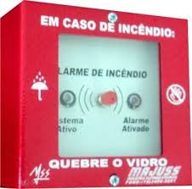
Figura 2. Ilustra um modelo de alarme

- Sinalização de emergência;
Com o intuito de facilitar a evacuação, a prevenção e o combate ao fogo existem um conjunto de simbologias que objetivam identificar equipamentos, ações recomendadas e outros. Tais simbologias estão contempladas na NBR 13.434-1 a 2/2004 e NBR 13.434-3/2005.

7.1 Sinalização de orientação e salvamento
Visa indicar as rotas de saída e as ações necessárias para o seu acesso e uso, devem assinalar todas as mudanças de direção, saídas, rampas e escadas.
Deve indicar de forma contínua o sentido das rotas de saída de emergência e deve estar localizada de modo que:
a. a distância de percurso de qualquer ponto da rota de saída até a sinalização deve ser de no máximo 10 metros;
b. deve ser instalada de forma que no sentido de saída de qualquer ponto seja possível visualizar o ponto seguinte, distanciados entre si em no máximo 10 metros;
c. deve ser instaladas de modo que a sua base fique a 1,80 metros do piso acabado;
d. devem possuir efeito fotoluminescente, conforme norma ABNT NBR 13.434, Parte 03/2005;
e. as placas de sinalização de indicação da rota de saída deverão ter as dimensões de 15x30 cm (altura x comprimento).
Figura 3. Ilustra a instalação das placas indicativas a direção da rota de saída.

Total de 13 placas a ser instaladas.
7.2 Proibido fumar – Sinalização de proibição
A sinalização a ser utilizada deve atender os seguintes requisitos:
a. ser instalada em local visível;
b. possuir uma altura de 1,80 metros medida do piso acabado à base da sinalização;
c. as placas de proibido fumar deverão ter diâmetro mínimo de 15cm.
Figura 4. Ilustra a instalação das placas de proibido fumar.
7.3 Sinalização de saídas de emergência
A sinalização de saída de emergência deve ser instalada:
a. no final das rotas de saída de emergência e imediatamente 10 centímetros acima das portas;
b. de forma a ser visualizada a no máximo 10 metros de distância, nas dimensões de 15x30 cm (altura x comprimento);
c. de modo a não ser obstruída por anteparos ou arranjos decorativos;
d. devem possuir efeito fotoluminescente, conforme norma ABNT NBR 13.434, Parte 03/2005.

Figura 5. Ilustra a instalação da sinalização de saída de emergência (porta).

- Extintores de incêndio;

Equipamento de uso manual, destinados a combater incêndios, instalados nas paredes conforme ilustrado em planta.
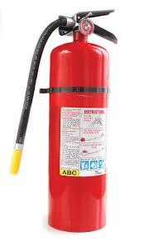
Figura 6. Ilustra um modelo de extintor de incêndio

8.1 Capacidade Extintora Mínima

Conforme as Tabelas 1, 2 e 3 da Resolução Técnica CBMRS nº 14/2016 – Extintores de incêndio para risco MÉDIO e carga de pó ABC a capacidade extintora mínima é: 2-A:20-B:C, distribuídos conforme ilustrado em planta (07 UNIDADES).

8.2 Distância máxima a ser percorrida.

Conforme as Tabelas 1, 2 e 3 da Resolução Técnica CBMRS nº 14/2016 – Extintores de incêndio a distancia máxima a ser percorrida pelo operador do ponto de fixação do extintor de incêndio até qualquer ponto da área protegida por ele para os ricos A, B e C é de 15 m.

8.3 Instalação

De acordo com a Resolução Técnica CBMRS nº 14/2016 – Extintores de incêndio deve haver no mínimo um extintor de incêndio adequado às classes de incêndio existentes no local, distante a não mais de 5,0 m da porta de acesso da entrada principal da edificação, entrada do pavimento ou entrada da área de risco de incêndio.
O topo do extintor deverá fica a no máximo 1,60 m do piso. A sinalização fotoluminescente deverá ficar a 1,80m do pisco conforme a ilustração das Figuras 7a e 7b.
Figura 7. Ilustra a detalhe de instalação do extintor de incêndio.

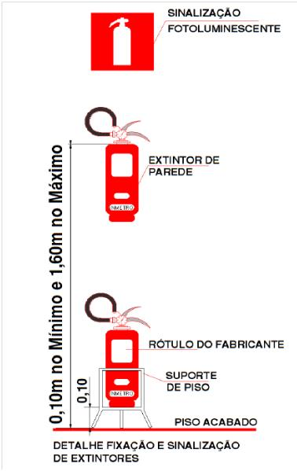
Figura 8. Ilustra a instalação do extintor de incêndio.

O pictograma da sinalização fotoluminescente deverá apresentar as dimensões de 30 x 30 cm (largura x altura), com fundo vermelho.

- Hidrantes e mangotinhos.

Conforme item 4.2 da Resolução Técnica do CBMRS nº 05 - Parte 07 / 2016 as edificações ou áreas de risco de incêndio EXISTENTES REGULARIZADAS até 28 de abril de 1997 estão isentas das instalações hidráulicas sob comando e automáticas caso não estiverem instaladas, exceto para a divisão F-6”.

Entre-Ijuís, 02 de AGOSTO de 2018.

________________________
LUÍS CARLOS FRANTZ
Eng. Civil CREA RS 117.772

ANEXO II - MODELO DE CREDENCIAL

A Empresa ________________________________, com sede estabelecida na rua _________________________________________, nº _____, (cidade)_______, (UF)__, CNPJ nº XX XXX XXX XXXX XX, por seu representante legal _____________________________ (Diretor, Sócio, Gerente, etc.), constitui, para fins de representação na Tomada de Preços nº 05/2020, Processo de Licitação nº 26/2020, o Senhor(a) ___________________________________________, R.G. nº _______________, que exerce a função/cargo de _____________________, com amplos poderes de decisão, podendo para tanto, além de participar da abertura dos envelopes DOCUMENTAÇÃO e PROPOSTA, interpor e renunciar a recursos, prestar esclarecimentos, receber notificações, intimações e, em nome desta, representá-la e defender seus interesses.

(Cidade/Estado), ______ de _____________ de 2020.

__________________________________
Representante Legal da Empresa
RG/CPF

ANEXO III - MODELO DE PROPOSTA COMERCIAL

PROPOSTA DE PREÇOS |  | MODALIDADE  TOMADA DE PREÇOS Nº 05/2020 |  | TIPO  MENOR PREÇO POR ITEM
Proponente:
Endereço:
Cidade: |  |  | Processo nº: 26/2020
Telefone: |  |  | Data:
E-mail: |  |  | Rubrica:
item | ESPECIFICAÇÃO |  | Preço Material |  |  | Preço Mão-de-obra | Preço Total  Matl. + serv.
01 | Contratação de Empresa especializada para fornecimento de material e serviços (mão-de-obra), para obra de implantação do Plano de Prevenção e Proteção Contra Incêndio – PPCI - na Escola Municipal de Ensino Fundamental Maria Antônia Uggeri Pizetta, localizado na Esquina Boa Esperança na Serra de Baixo, interior do município de Entre-Ijuís
VALOR TOTAL
Estando de acordo com os termos do ato convocatório e com a legislação nele indicada, propomos os valores acima com validade da proposta de ____ dias, com pagamento através do Banco _______ Agência nº _____ c/c nº ________________  Cidade/RS ____/____________/_____  ___________________________________________________  Carimbo e assinatura do representante legal |  |  |  |  | CNPJ:
 |  |  |  |  | FLS:

ANEXO IV - Modelo de Declaração Geral e de Inexistência Impedimento

(Papel timbrado ou nome da Entidade)
A empresa ........................, inscrita no CNPJ sob o nº ................................., com sede estabelecida à Rua ...................., nº .............., Centro, na cidade de ............................../RS – CEP: ...............-000, por seu representante legal, o Sr. .............................., brasileiro, estado civil, portador da Carteira de Identidade nº .................... SSP/PCRS, CPF nº ......................, residente e domiciliado na Rua ...................., nº ........., no Município de . ............../RS, CEP: .............., -000, celular 55 ..............,, e-mail: ..............,, DECLARA, para todo os fins de direito, sob as penas da lei, que cumpre plenamente os requisitos definidos na Tomada de Preços n.º 05/2020 para a celebração do Contrato e que:
I. não há fato superveniente impeditivo de participar de licitações ou de contratar com qualquer Órgão da Administração Pública e compromete-se em informar a qualquer tempo, sob as penas cabíveis, a superveniência de ocorrências posteriores na forma determinada no § 2º, do artigo 32, da Lei nº 8.666/93 e alterações;
II. não possui, em seu quadro funcional, pessoas membro de Poder ou do Ministério Público, servidor público ou dirigente da Administração Pública do Município de Entre-Ijuís/RS;
III. que, em cumprimento ao art. 7º, inc XXXIII da CF/88, no inciso V do art. 27 da Lei 8666, de 21 de junho de 1993, acrescido pela Lei 9854 de 27 de outubro de 1999, não utiliza mão-de-obra direta ou indireta de menores de 18 (dezoito) anos para a realização de trabalho noturno, perigoso ou insalubre, bem como, não utiliza, para qualquer trabalho, mão-de-obra direta ou indireta de menores de 16 (dezesseis) anos, exceto na condição de aprendiz, a partir de 14 (catorze) anos;
IV. que não encontra-se impedida para licitar ou contratar com nenhum dos órgãos da Administração Pública em qualquer uma de suas esferas, Federal, Estadual e Municipal;
V. Assumimos o compromisso irrevogável e irretratável de promover a entrega dos serviços oferecidos pelo menor valor durante a Tomada de Preços enquanto o contrato estiver em vigência;
VI. Estamos cientes de toda a LEGISLAÇÃO relativa à presente LICITAÇÃO, bem como, os termos, as cláusulas e condições estabelecidos no EDITAL e seus Anexos, bem como na Ata do mesmo, comprometendo-se a realizar a entrega do objeto consoante ao que prevê esta legislação e seus anexos;
VII. que estamos cientes que o não cumprimento contratual, desobrigará o Município de Entre-Ijuís ao pagamento dos valores pactuados, sujeitando-se à empresa as penalidades vigentes.

E, por ser expressão da verdade, sob as penas da lei, firmo a presente declaração.
................................../RS, ............... de ............................ de 2020.

_________________________________
Representante Legal
Cargo
CPF

ANEXO V - PLANILHA ORÇAMENTÁRIA

Objeto: Execução do PPCI da Escola Municipal de Ensino Fundamental Maira Antonia Uggeri Pizetta
Endereço: Localidade de Serra de Baixo, interior de Entre-Ijuís / RS
Proponente: Prefeitura Municipal de Entre-Ijuís / RS
PLANILHA ORÇAMENTÁRIA
Item | Discrição dos Serviços | Unid. | Qantidade | Material | Mão-de-obra | Valor em R$
 |  |  | (A) | (B) | (C) | (D)= (B+C)**
1* - INSTALAÇÃO DE SISTEMA DE ALARME DE INCENDIO
1.1 | Central de alarme | Unid. | 1,00 | 14,00 | 80,00 | 94,00
1.2 | Acionadores endereçaveis | Unid. | 7,00 | 220,00 | 28,57 | 1.740,00
1.3 | Sirenes audiovisuais | Unid. | 7,00 | 97,00 | 28,57 | 879,00
1.4 | Eletroduto anti-chama vermelho | m | 90,00 | 15,00 | 28,57 | 3.921,43
1.5 | Cabo Blindado | m | 90,00 | 7,35 | 28,57 | 3.232,93
1.6 | Fio 2,5 mm2 | m | 20,00 | 2,00 | 1,60 | 72,00
1.7 | Tomada para central de alarme | Unid. | 1,00 | 15,20 | 4,80 | 20,00
1.8 | Caixa de passagem 2 X4" | Unid. | 30,00 | 7,00 | 3,33 | 310,00
1.9 | Abraçadeiras 1/2" | Unid. | 100,00 | 1,10 | 0,58 | 168,00
1.10 | Curvas 1/2" | Unid. | 30,00 | 4,30 | 2,17 | 194,10
1.11 | Tampas cega 2 X4 " | Unid. | 30,00 | 3,25 | 1,33 | 137,50
1.12 | Luvas 1/2" | Unid. | 20,00 | 2,10 | 1,50 | 72,00
1.13 | Adaptadores/audiovisual | Unid. | 20,00 | 2,40 | 2,00 | 88,00
1.14 | Bucha de Nylon nº 8 | Unid. | 200,00 | 0,25 | 0,15 | 80,00
1.15 | Parafusos nº 8 | Unid. | 200,00 | 0,25 | 0,15 | 80,00
 |  |  |  | 5.036,20 | 6.052,76 | 11.088,96
2* - INSTALAÇÃO DO SISTEMA DE ILUMINAÇÃO DE EMERGÊNCIA
2.1 | Luminária de emergência 30 leds - fornc. e inst. | Unid. | 20,00 | 20,00 | 10,00 | 600,00
2.2 | Tomada completa para as luminárias | Unid. | 20,00 | 4,14 | 20,00 | 482,80
2.3 | Fio 2,5 mm2 | m | 250,00 | 2,00 | 1,60 | 900,00
2.4 | Disjuntor 10A p/ circuito da iluminação emergência | Unid. | 1,00 | 10,00 | 70,00 | 80,00
2.5 | Eletroduto 1/2" para proteção da rede | m | 30,00 | 15,00 | 10,00 | 750,00
2.6 | Tubo corrugado 1/2" | m | 220,00 | 1,50 | 0,50 | 440,00
2.7 | Abraçadeiras 1/2" | Unid. | 125,00 | 1,10 | 0,58 | 209,70
2.8 | Curvas 1/2" | Unid. | 60,00 | 4,30 | 2,17 | 388,00
2.9 | Adaptadores | Unid. | 60,00 | 2,40 | 1,17 | 214,00
2.10 | Bucha de Nylon nº 8 | Unid. | 250,00 | 0,25 | 0,15 | 100,00
2.11 | Parafusos nº 8 | Unid. | 250,00 | 0,25 | 0,15 | 100,00
2.12 | Extintores de incêndio tipo ABC 8Kg (2A:20B:C) | Unid. | 7,00 | 150,00 | 50,00 | 1.400,00
2.13 | Placas para os extintores | Unid. | 7,00 | 16,50 | 2,14 | 130,50
 |  |  |  | 3.602,80 | 2.192,20 | 5.795,00
3* - INSTALAÇÃO DA SINALIZAÇÃO COM PLACAS FOTOLUMINESCENTES
3.1 | Placas Fotoluminescentes | Unid. | 51,00 | 12,00 | 4,50 | 841,50
3.2 | Tubos de silicone 280g | Unid. | 3,00 | 50,00 | 11,20 | 183,60
 |  |  |  | 762,00 | 263,10 | 1.025,10
4* - INSTALAÇÃO DO CORRIMÃO E DO GUARDA CORPO
4.1 | Corrimão H = 0,92 m | m² | 46,92 | 60,00 | 6,39 | 3.115,20
4.2 | Guarda corpo H = 1,05m | m² | 36,80 | 130,00 | 14,95 | 5.334,00
4.3 | Pintura do corrimão c/ tinta esmalte duas demãos | m² | 46,92 | 5,00 | 14,95 | 935,85
4.4 | Pintura do guarda corpo c/ tinta esmalte duas demãos | m² | 36,80 | 5,00 | 16,30 | 784,00
 |  |  |  | 8.017,80 | 2.151,25 | 10.169,05
TOTAL GERAL DAS QUATRO ITENS (1 + 2 + 3 + 4) = |  |  |  | 17.418,80 | 10.659,31 | 28.078,11
* | Tudo instalado conforme projeto de PPCI aprovado no Corpo de Bombeiros
** | Os valores cotados são referentes a cotações de mercado.
Adotar BDI SEM DESONERAÇÃO de 23,97%
Entre-Ijuís, Fevereiro de 2020
 |  |  |  | __________________________
 | BRASIL ANTONIO SARTORI |  |  | LUÍS CARLOS FRANTZ
 | Prefeito Municipal |  |  | Eng. Civil - CREA RS 117.772

ANEXO VI - CRONOGRAMA FÍSICO-FINANCEIRO

CRONOGRAMA FÍSICO FINANCEIRO
Objeto: Execução do PPCI da Escola Municipal de Ensino Fundamental Maira Antonia Uggeri Pizetta
Endereço: Localidade de Serra de Baixo, interior de Entre-Ijuís / RS
Proponente: Prefeitura Municipal de Entre-Ijuís / RS
Item | Meta / Discrição dos Serviços | Valor Global | 1ª Parcela |  | 2ª Parcela |  | 3ª Parcela |  | 4ª Parcela |  | 5ª Parcela |  | Acumulado
 |  |  | % | Valor | % | Valor | % | Valor | % | Valor | % | Valor | % | Valor
META 1 |  |  |  |  |  |  |  |  |  |  |  |  | 100,00 | 28.078,11
1.0 | Inst. sistema de alarme de incêndio | 11.088,96 | 100 | 11.088,96 |  |  |  |  |  |  |  |  | 39,49 | 11.088,96
2.0 | Inst. Sistema de ilum. Emergência | 5.795,00 |  |  | 100 | 5.795,00 |  |  |  |  |  |  | 20,64 | 5.795,00
3.0 | Inst. Sinaliz de placas fotoluminescentes | 1.025,10 |  |  | 100 | 1.025,10 |  |  |  |  |  |  | 9,24 | 1.025,10
4.0 | Inst. Do corrimão e do guarda-corpo | 10.169,05 |  |  | 100 | 10.169,05 |  |  |  |  |  |  | 36,22 | 10.169,05
 | TOTAL = | 28.078,11 | 39% | 11.088,96 | 61% | 16.989,15 |  |  |  |  |  |  | 100% | 28.078,11
 | Total material (R$) |  |  | 5.036,20 |  | 12.382,60 |  |  |  |  |  |  |  | 17.418,80
 | Total Mão-de-obra (R$) |  |  | 6.052,76 |  | 4.606,55 |  |  |  |  |  |  |  | 10.659,31
Entre-Ijuís, FEVEREIRO de 2020
 |  |  |  |  |  |  |  | ______________________________
 |  | BRASIL ANTONIO SARTORI |  |  |  |  |  | LUÍS CARLOS FRANTZ
 |  | Prefeito Municipal |  |  |  |  |  | Eng. Civil - CREA RS 117.772

ANEXO VII – MINUTA DE CONTRATO

MINUTA DE CONTRATO N.º 00/2020, PARA FORNECIMENTO DE MATERIAL E SERVIÇOS (MÃO-DE-OBRA), PARA IMPLANTAÇÃO DO PLANO DE PREVENÇÃO E PROTEÇÃO CONTRA INCÊNCIO-PPCI NA ESCOLA MUNICIPAL MARIA ANTÔNIA UGGERI PIZETTA, QUE ENTRE SI FIRMAM O MUNICÍPIO DE ENTRE-IJUÍS E A EMPRESA XXXXXXXXXXXXX.

O Município de Entre-Ijuís, pessoa Jurídica de Direito Público Interno, com sede administrativa na Rua Francisco Richter, n.º 601, CNPJ-MF n.º 89.971.782/0001-10, neste ato representado pelo Prefeito Municipal, Sr. BRASIL ANTÔNIO SARTORI, brasileiro, casado, CI nº 3033511571 e CPF n.º 218.137.440-68, residente e domiciliado neste município, doravante designada MUNICÍPIO, e, a Empresa Xxxxxxxxxxxxxxx Xxxxxxxxxxxxxx Xxxx, CNPJ n.ºXXXXXXX/0001-XX, estabelecida na Rua............, ...., ...... RS, Fone/Fax: (XX)....., neste ato representada por seu representante legal,.........., Diretor, doravante designada EMPRESA, firmam o presente Contrato decorrente do Tomada de Preços n.º 05/2020, autorizado pelo Processo de Licitação nº 26/2020, nos termos da lei 8.666/93 e suas alterações posteriores, e pelas cláusulas e condições seguintes:

CLÁUSULA PRIMEIRA – DO OBJETO
Contratação de Empresa especializada para fornecimento de material e serviços (mão-de-obra), para obra de implantação do Plano de Prevenção e Proteção Contra Incêndio – PPCI, na Escola Municipal de Ensino Fundamental Maria Antônia Uggeri Pizetta, na localidade de Boa Esperança, na Serra de Baixo, interior do município de Entre-Ijuís, conforme solicitação da Secretaria Municipal de Educação, Cultura, Turismo e Esporte, em conformidade ao Projeto, no Memorial, Cronogramas e Anexos conforme consta no Edital.
PARÁGRAFO PRIMEIRO – Fazem parte inseparável do presente Contrato, o Edital do Processo de Licitação nº 26/2020 e seus Anexos, bem como a Proposta da Empresa contratada.

CLÁUSULA SEGUNDA – DO FORNECIMENTO
A EMPRESA obriga-se a entregar o objeto deste Contrato no Município de Entre-Ijuís, no local indicado no Projeto, no Memorial Descritivo e nas planilhas anexas ao Edital no prazo estipulado no Cronograma elaborado para esse fim, após a assinatura do mesmo, em perfeitas condições de uso e funcionamento.
PARÁGRAFO PRIMEIRO: O prazo e local de entrega do objeto contratado, será o descrito no Projeto, no Memorial, Cronogramas e Anexos conforme consta no Edital.
PARÁGRAFO SEGUNDO: Quando da entrega do objeto deste Edital, este será verificado pela responsável técnica do MUNICÍPIO quanto as suas características, de acordo com as especificadas no Edital. Sendo confirmadas essas características o objeto será aceito e liberado para pagamento. Não serão aceitos, em nenhuma hipótese, materiais de qualidade inferior que venham a diminuir o uso e a utilidade da Obra, bem como outros fatos e fatores que possam alterar a finalidade, utilidade e a qualidade da mesma, no todo ou em partes.

CLÁUSULA TERCEIRA – DAS OBRIGAÇÕES DA EMPRESA
a) Responder por si e por seus prepostos, por danos causados ao Município ou a terceiros por sua culpa ou dolo;
b) Manter durante todo o prazo de vigência contratual, as condições da habilitação e qualificação compatíveis com a obrigação assumida;
c) Operar como uma organização completa e fornecer serviços e material de elevada qualidade;
d) Só divulgar informações acerca do objeto deste Contrato, que envolva o nome do MUNICÍPIO, mediante sua prévia e expressa autorização;
e) Prestar esclarecimentos ao MUNICÍPIO sobre eventuais atos ou fatos notificados que envolvam a EMPRESA, independentemente de solicitação;
f) Assumir, com exclusividade, todos os encargos, despesas, impostos e taxas que forem devidos em decorrência do objeto deste contrato, inclusive os tributos Municipais, Estaduais e Federais, incidentes sobre os serviços prestados, bem como outras despesas que se fizerem necessárias ao fiel cumprimento do objeto pactuado;
g) Responder perante o MUNICÍPIO e terceiros por eventuais prejuízos e danos decorrentes de sua demora ou de sua omissão na entrega do objeto de sua responsabilidade ou por erro seu, em qualquer tempo deste Contrato;
h) Responsabilizar-se por quaisquer ônus decorrentes de qualquer origem e que redundem em aumento de despesas ou perda de descontos para o MUNICÍPIO;
i) Instruir o fornecimento do objeto deste Contrato com a Nota Fiscal correspondente, juntando cópia da solicitação de entrega e do comprovante do respectivo recebimento.
j) Cumprir todas as leis e posturas Federais, Estaduais e Municipais pertinentes e responsabilizar-se por todos os prejuízos decorrentes de infrações a que houver dado causa;
k) Não transferir em hipótese alguma este instrumento contratual a terceiros;
l) A ausência de fiscalização pelo MUNICÍPIO não desobriga a EMPRESA de sua responsabilidade quanto à perfeita execução do objeto deste instrumento;
m) Fornecer documento de garantia da obra com prazo estabelecido na norma geral.
n) Realizar todos os reparos ou danos, sob suas expensas, causados durante o prazo de garantia oriundas da má qualidade dos serviços ou material utilizado, num prazo de 10(dez) dias após constatado o defeito.

CLÁUSULA QUARTA – Da Competência e das Obrigações dO MUNICÍPIO
a) Aplicar as penalidades regulamentares e contratuais;
b) Fiscalizar e acompanhar a execução da entrega do objeto do presente Contrato, podendo intervir durante o ato, para fins de conferência e/ou suspensão da entrega, através do setor competente do MUNICÍPIO;
c) Cumprir e fazer cumprir as cláusulas do presente contrato e promover o encaminhamento e liberação do bem adquirido para pagamento a ser realizado pela Tesouraria;
d) Zelar pela boa qualidade do serviço, receber, apurar e buscar a solução ou providências cabíveis para a realização deste contrato;
e) Receber, conferir e realizar o pagamento do objeto licitado;
f) Fornecer e colocar à disposição da EMPRESA todos os elementos e informações que se fizerem necessários à execução da entrega do produto objeto deste contrato, bem como, proporcionar condições para a boa consecução do mesmo;
g) Notificar a EMPRESA, por escrito e com antecedência, sobre multas, penalidades e quaisquer débitos de sua responsabilidade;
h) Notificar, formal e tempestivamente, a EMPRESA sobre as irregularidades observadas no cumprimento deste Contrato;
i) Registrar todas as ocorrências relacionadas com a execução contratual, determinando o que for necessário, à regularização de faltas ou defeitos observados, possíveis reformas de itens em desacordo, garantia dos serviços, qualidade, comprovação das especificações condizentes com o Edital e/ou prospectivo informativo, bem como, de todas as informações e cuidados necessários para o uso e funcionamento dos mesmos.

CLÁUSULA QUINTA – DA VIGÊNCIA
A vigência do contrato será de doze(12) meses, a contar da assinatura do Contrato, sem prejuízo do prazo de garantia.

CLÁUSULA SEXTA – DO REAJUSTE
O preço contratado não será passível de reajuste.

CLÁUSULA SÉTIMA – DA RESCISÃO
O descumprimento total ou parcial do Contrato, ensejará sua rescisão, com as conseqüências contratuais previstas em lei, especialmente, nos termos dos artigos 78 a 80 da Lei 8.666/93 e demais cominações legais.

CLÁUSULA OITAVA – DA FISCALIZAÇÃO
A fiel observância da execução do contrato será acompanhada e fiscalizada pelo Sr. Luis Carlos Frantz, Engenheiro Civil – CREA/RS 117772, responsável técnico nomeado pelo Município de Entre-Ijuís.

CLÁUSULA NONA – DOS ACRÉSCIMOS OU SUPRESSÕES
A Empresa fica obrigada a aceitar, nas mesmas condições contratuais, os acréscimos ou supressões que se fizerem necessários, por conveniência da Administração, dentro do limite de 25% permitido pelo artigo 65, § 1º, da Lei nº 8.666-93, sobre o valor inicial contratado.

CLÁUSULA DÉCIMA – DA DOTAÇÃO ORÇAMENTÁRIA
As despesas decorrentes do presente Contrato correrão à conta da seguinte dotação orçamentária:
07.01 - SECRETARIA MUN. DE EDUCAÇÃO, CULT TURISMO E ESPORTE
123610702.2060000 – MANUT CONSERV E RECUP PREDIOS ESCOLARES
44.90.51.000000 – OBRAS E INSTALAÇÕES

CLÁUSULA DÉCIMA-PRIMEIRA – DO VALOR E DO PAGAMENTO
O preço para o presente ajuste é de R$ .............................. (................................) constante da proposta vencedora da licitação, aceito pela empresa Contratada e, entendido este, como sendo o valor justo e suficiente para a total execução do presente objeto.
PARÁGRAFO PRIMEIRO: O pagamento, decorrente do fornecimento do objeto desta licitação, será efetuado pela Tesouraria do Município, que efetuará o crédito na conta corrente da vencedora, após a apresentação da respectiva Nota Fiscal, devidamente atestada e liberada pelo responsável técnico do Município, e com a observância do estipulado pelo artigo 5º, o art. 40, inciso XIV, alínea “b”, combinado com o art. 73, inciso II, alínea “b”, da Lei n° 8.666/93 e alterações.

PARÁGRAFO SEGUNDO: No momento do pagamento será aplicada a retenção e recolhimento de contribuições e impostos federais, de que trata o artigo 64 da Lei 9.430 nos termos da Instrução Normativa n.º 306 de 12/03/2003 (DOU 03/04/03) da Secretaria da Receita Federal, se houver, podendo ser fornecido ao contratado o comprovante de recolhimento mediante solicitação do mesmo.

CLÁUSULA DÉCIMA-SEGUNDA – DA NOVAÇÃO
A não utilização, por qualquer das partes, dos direitos, a elas assegurados neste contrato e na lei em geral, e, a não aplicação de quaisquer sanções, neles previstos, não importa em novação a seus termos, não devendo, portanto, ser interpretada como renúncia ou desistência de aplicação ou de ações futuras sendo que todos os recursos postos a disposição do MUNICÍPIO serão considerados como cumulativos e não alternativos, inclusive em relação a dispositivos legais.

CLÁUSULA DÉCIMA-TERCEIRA – DAS DISPOSIÇÕES FINAIS
a) O Município de Entre-Ijuís poderá revogar a presente Tomada de Preços por interesse público decorrente de fato superveniente devidamente comprovado, pertinente e suficiente para justificar tal conduta, devendo anulá-lo por ilegalidade, de ofício ou por provocação de terceiros, mediante parecer escrito e devidamente fundamentado, observado o disposto na Lei nº 8.666/93 sendo assegurados aos interessados o contraditório e a ampla defesa.
b) A homologação do resultado desta licitação não implicará em direito à contratação.
c) Os proponentes assumem todos os custos de preparação e apresentação de suas propostas e o Município de Entre-Ijuís não será, em nenhum caso, responsável por esses custos, independentemente da condução ou do resultado do processo licitatório.
d) Os proponentes são responsáveis pela fidelidade e legitimidade das informações e dos documentos apresentados em qualquer fase da licitação.

CLÁUSULA DÉCIMA-QUINTA – DOS CASOS OMISSOS
Os casos omissos assim como as dúvidas serão resolvidos com base na Lei 8.666, de 21.06.93, cujas normas ficam incorporadas ao presente instrumento, ainda que delas não se faça aqui menção expressa.

CLÁUSULA DÉCIMA-SEXTA - DO FORO
Fica eleito o foro da Comarca da cidade de Santo Ângelo, Estado do Rio Grande do Sul, para dirimir qualquer controvérsia resultante desta licitação, com exclusão de qualquer outro, por mais privilegiado que seja.
E, por estarem justas e as partes, assinam as partes o presente Instrumento em 03 (três) vias de igual teor, forma e data.

Entre-Ijuís/RS, ........ de ...................... de 2020

________________________________  Município de Entre-Ijuís  Brasil Antonio Sartori  MUNICÍPIO | ________________________________  Empresa XXXXX LTDA  Representante Legal  EMPRESA

______________________________  TESTEMUNHA  NOME:  RG: | ________________________________  TESTEMUNHA  NOME:  RG:

ANEXO VIII – PLANTAS E PROJETOS

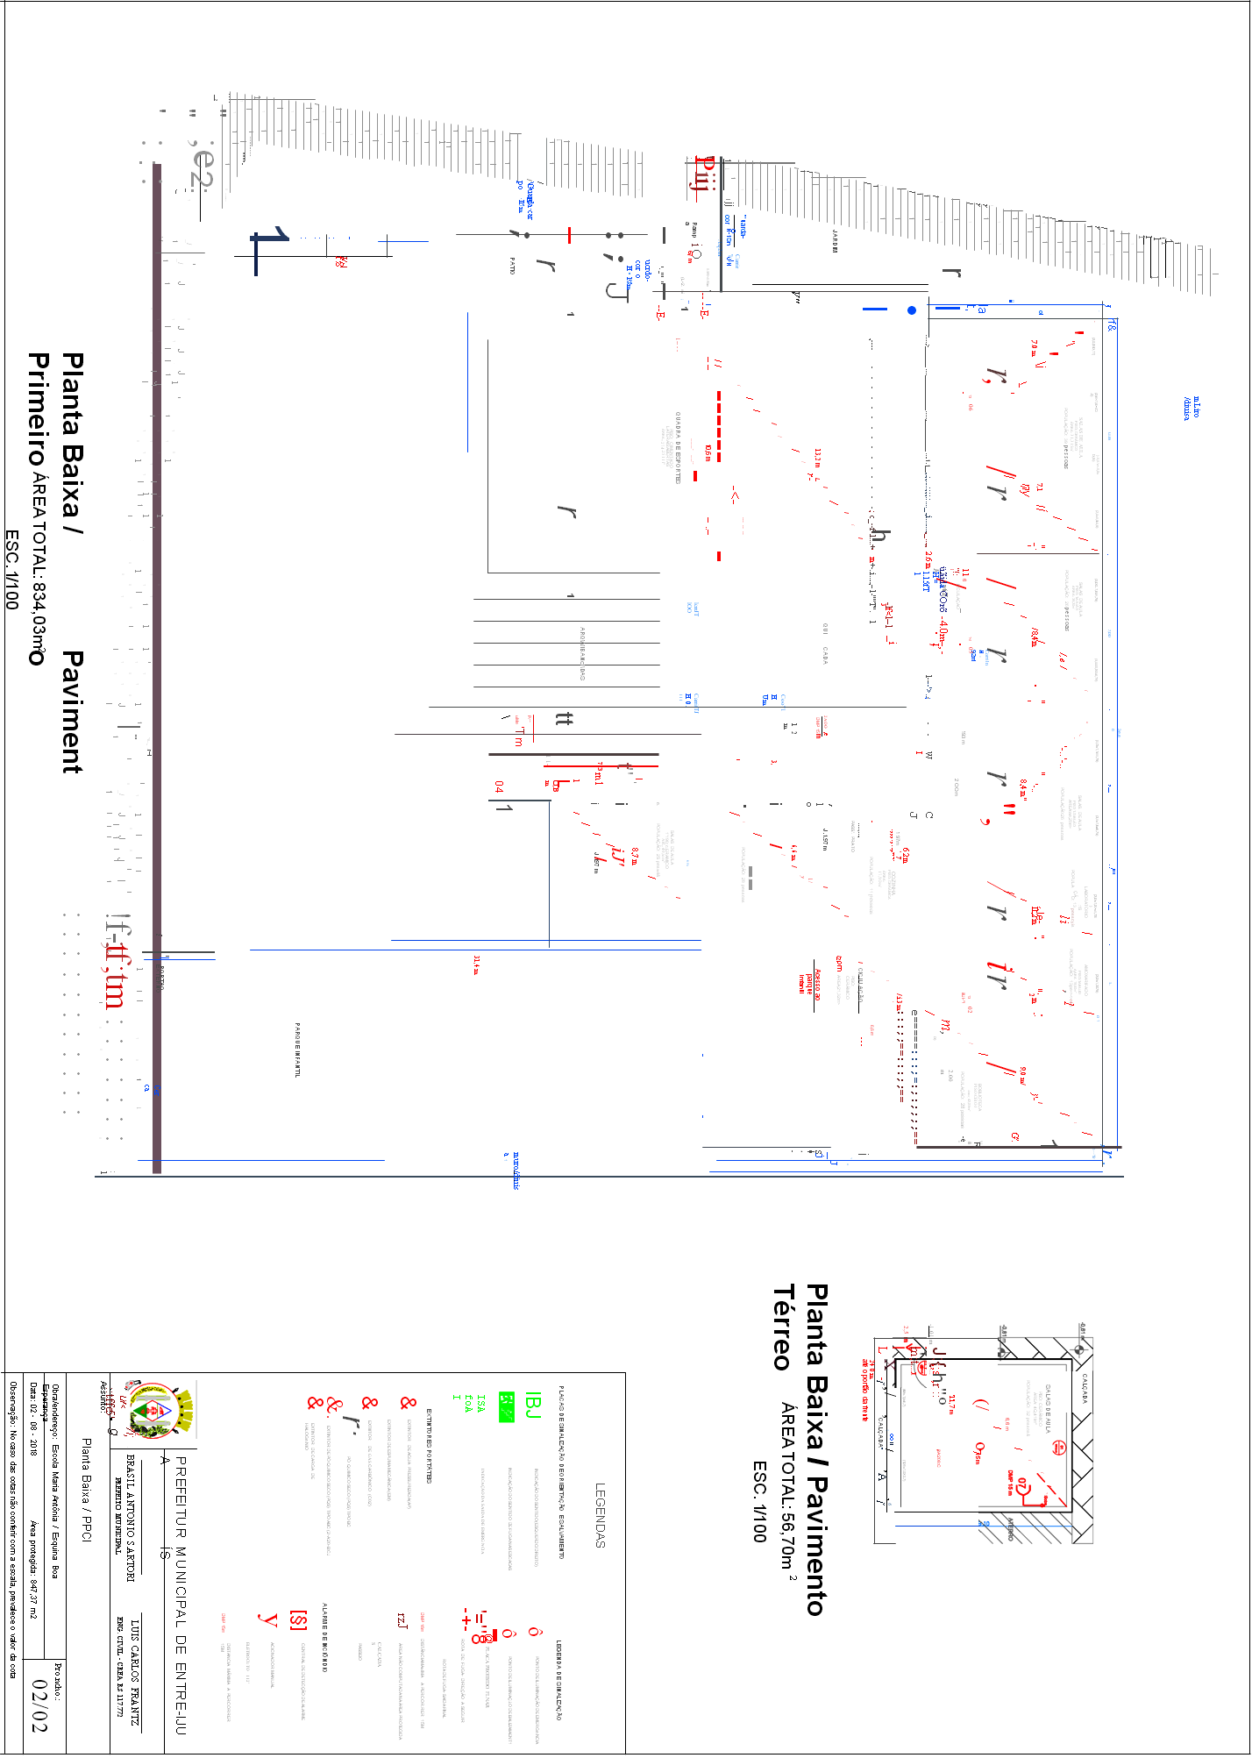

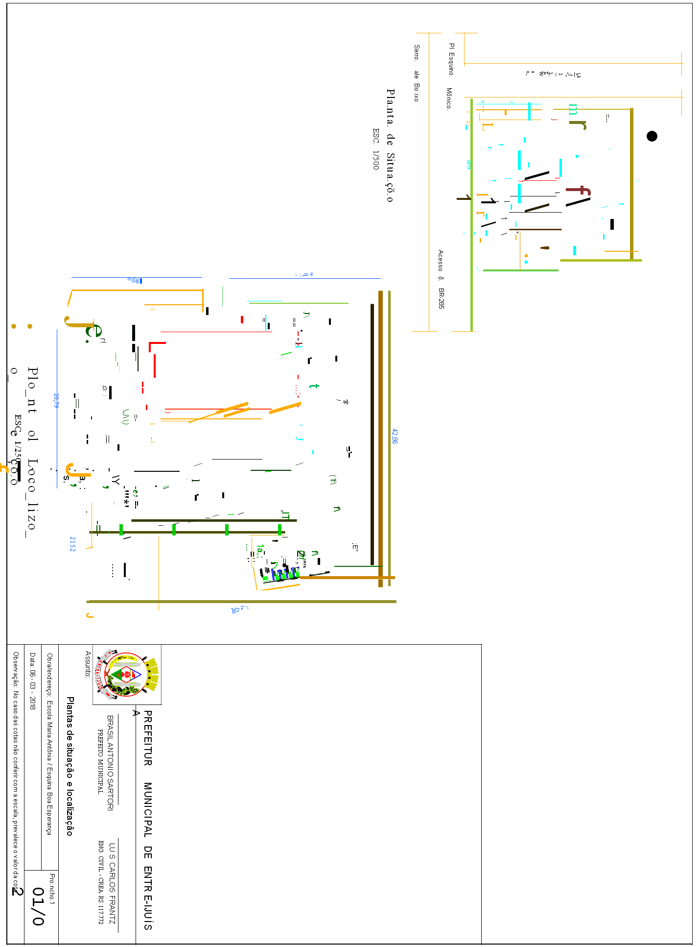

ANEXO IX

COMPROVANTE DE RETIRADA DE EDITAL

PROCESSO LICITATÓRIO Nº. 26/2020
TOMADA DE PREÇOS Nº. 05/2020

Razão Social: _____________________________________________________________

CNPJ Nº __________________________________________________________________

Endereço: ________________________________________________________________

E-mail: ___________________________________________________________________

Cidade: ________________________________ Estado: ___________

Telefone: _____________________ Fax: _____________________

Pessoa para contado: ______________________________________________________

Recebemos, através do acesso à página http://www.entreijuis.rs.gov.br/licitacoes, nesta data cópia do instrumento convocatório da licitação acima identificada.

Cidade/Estado: __________________, ___ de _____________ de 2020.

_____________________________________
Assinatura

Senhor(a) licitante,
Objetivando comunicação futura entre o Município de Entre-Ijuís e sua empresa, solicitamos a Vossa Senhoria o preenchimento e remessa do recibo de entrega do Edital supra, à Comissão de Licitação, por meio do e-mail: luiz@pmei.rs.gov.br.
O não encaminhamento do recibo exime a Comissão de Licitação da comunicação de eventuais retificações ocorridas no instrumento convocatório, bem como de quaisquer informações adicionais.

OBS: Copie e cole esta declaração em folha timbrada da empresa.

ANEXO X - Data e Termo para Vistoria Técnica

Com a finalidade de garantir a todas as licitantes que obtenham um conjunto de informações tal, que possibilite a elaboração de propostas de acordo com as reais condições da execução contratual, e, em respeito ao princípio de razoabilidade, o Município de Entre-Ijuís informa que a vistoria será realizada nas datas e horários abaixo, partindo do Prédio do Centro Administrativo da Prefeitura Municipal, sendo que, deverão ser efetuados com veículo próprio da empresa.
A Vistoria Técnica deverá ser agendada em horário de expediente pelo fone 55 3329-2779 ou pelo e-mail luiz@pmei.rs.gov.br.

DATA: até 22/06/2020
às 11 horas

TERMO DE VISTORIA

Atestamos, para fins de participação no Processo Licitatório, nos termos do Edital de Tomada de Preços Nº 05/2020, que a Empresa ..................................., CNPJ nº......................................, visitou a Escola Municipal de Ensino Fundamental Maria Antônia Uggeri Pizetta, localizada na Boa Esperança – Serra de Baixo, interior do Município de Entre-Ijuís, bem como todo o local onde deverá ocorrer a obra de implantação do Plano de Prevenção e Proteção Contra Incêndio – PPCI e demais serviços complementares, no dia ....../...../ 2020.

Nessa visita, a empresa, por meio de seu responsável técnico, o (a) Sr. (a)
......................................................................, tomou ciência das condições atuais do local para fornecimento de material e serviços (mão-de-obra), para a obra de implantação do Plano de Prevenção e Proteção Contra Incêndio – PPCI e demais serviços complementares a serem realizados.

Entre-Ijuís........ de ............................. de 2020.

________________________________  Município de Entre-Ijuís  Luis Carlos Frantz  Engº Civil - CREA-RS 117772  MUNICÍPIO | ________________________________  Empresa XXXXX LTDA  Nome do Representante  EMPRESA

